2 сольфеджио от 19.01.
Ссылка на видеоурок: 2 сольфеджио 2 неделя - YouTube
1) Постройте главные трезвучия вместе со мной (письменно в тетради) в тональности ля минор. Сфотографируйте и пришлите мне.

2) Постройте главные трезвучия самостоятельно (письменно в тетради) в тональностях ми минор и ре минор. Сфотографируйте и пришлите мне.

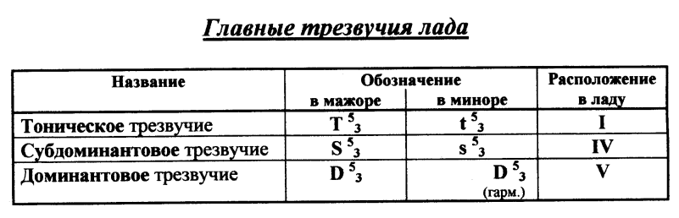
При построении D5/3 в миноре, будем использовать гармонический вид (повышать VII ступень)!!!

Задания по сольфеджио принимаются по понедельник включительно!
Выполненные задания и ваши вопросы присылайте мне по адресу vcherashnyaya-distant2020@yandex.ru. В письме не забудьте указать имя и фамилию.

